Виконання індивідуальних і групових навчальних проектів
із дослідження предметної галузі навчального курсу «Інформатика»
Успіх в сучасному світі багато в чому визначається здатністю людини проектувати своє життя: визначати далеку і найближчу перспективу, знаходити і залучати необхідні ресурси, намічати план дій і оцінювати досягнення поставлених цілей.
Проект являє собою самостійне доскональне вивчення будь-якої проблеми з презентацією результатів роботи.
Навчальний проект — спільна навчально-пізнавальна, дослідницька, творча або ігрова діяльність учнів — партнерів, що має спільну мету, узгоджені методи, способи діяльності, спрямована на досягнення загального результату з розв’язування певної проблеми, значущої для учасників проекту.
Виконання проекту на уроці інформатики дозволяє навчитися не тільки комп’ютерних технологій, але і прийомам самостійної роботи від вибору запропонованих тем до постановки цілей, народження гіпотез, розробки алгоритмів свого проекту і створення готових електронних продуктів.
Які бувають проекти
• Практико-орієнтований проект націлений на соціальні інтереси самих учасників проекту або зовнішнього замовника.
• Дослідницький проект за структурою нагадує справжнє наукове дослідження. Він включає обґрунтування актуальності обраної теми, позначення завдань дослідження, обов’язкове висунення гіпотези з подальшою її перевіркою, обговорення отриманих результатів. При цьому використовуються методи сучасної науки: лабораторний експеримент, моделювання, соціологічне опитування й інші.
• Інформаційний проект спрямований на збір інформації про якийсь об’єкт, явище з метою її аналізу, узагальнення та подання для широкої аудиторії. Результатом такого проекту часто є публікація в ЗМІ, зокрема в Інтернеті.
• Творчий проект передбачає максимально вільний і нетрадиційний підхід до оформлення результатів. Це можуть бути альманахи, театралізації, спортивні ігри, твори образотворчого чи декоративно-прикладного мистецтва, відеофільми тощо.
• Рольово-ігровий проект. Учасники беруть на себе соціальні ролі або ролі літературних чи історичних персонажів з метою відтворення через ігрові ситуації різних ситуацій соціальних або ділових відносин.

Робота над проектами проходить в кілька етапів:
1. Підготовка до роботи над проектом.
2. Вибір теми.
3. Постановка мети і завдання проекту.
4. Пошук інформації різними способами.
5. Виконання завдань проекту.
6. Підготовка до захисту проекту.
7. Презентація (захист) проектів.
8. Аналіз результатів проектної роботи.
План навчального проекту:
1. Мета
2. Об’єкт дослідження
3. Засіб опрацювання даних
4. Форма подання результатів

Проект «Роль всесвітньої мережі Інтернет у нашому житті»

Розглянемо етапи роботи над проектом на прикладі проекту «Роль всесвітньої мережі Інтернет у нашому житті».
Мета проекту:
• дослідити, яке місце займає Інтернет в нашому житті;
• дізнатись, які небезпеки та можливості приховує в собі мережа;
• підготувати рекомендації для активних користувачів Інтернету.
Тривалість проекту: 4 уроки.
У ході виконання проекту ви проаналізуєте користь та можливу шкоду від Інтернету та знайдете відповідь на питання: як не заблукати у всесвітній мережі. Вхідне тестування покаже, чи існують у вас проблеми в користуванні Інтернетом, а якщо існують, то які саме. Для пошуку шляхів вирішення проблеми потрібно визначити основні тематичні питання проекту. Далі ви об’єднаєтесь в групи для роботи над питанням, яке вас зацікавило. Результати роботи варто оформити як презентацію, в якій підбиваються підсумки роботи всіх груп учнів.
Працюючи над завданнями проекту, ви маєте змогу:
• вдосконалити навички користування інтернет-ресурсами;
• навчитися знаходити причинно-наслідкові зв’язки між подіями;
• навчитися узагальнювати інформацію;
• навчитися швидко шукати та критично оцінювати інформацію, подавати її у найкращій для сприйняття формі.
Для планування і контроль за виконанням завдань проекту доцільно створити інформаційну модель проекту у формі карти знань:

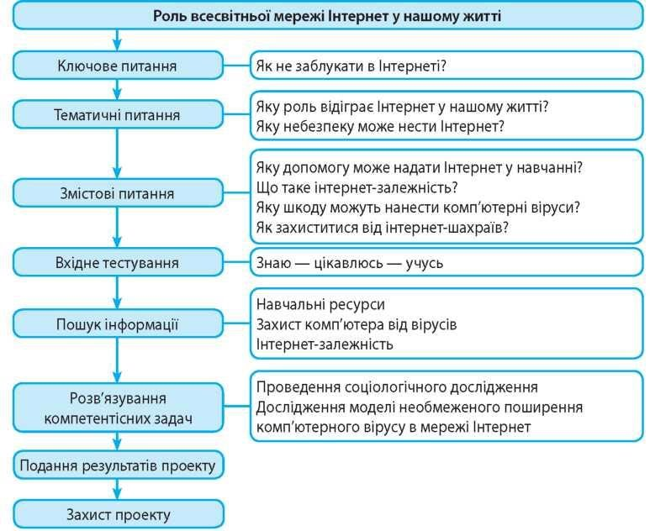
План реалізації проекту передбачає розв’язання компетентнісних задач, які ви розглянете у вправі 1.
На етапі подання результатів проекту група учнів повинна створити звіт про результати виконання завдань проекту у вигляді текстового документа або презентації.
Звіт повинний містити такі відомості:
• мета проекту;
• ключове і тематичні питання проекту;
• задачі, які розв’язувались у ході виконання проекту;
• URL-адреси сайтів, на яких знайшли необхідні дані;
• результати виконання завдань проекту;
• висновки, які учасники проекту зробили на основі результатів виконання завдань;
• аналіз досягнення мети проекту.
Завершальним етапом роботи над проектом є його публічний захист, в ході якого відбувається презентація звіту про результати виконання завдань проекту. Ви повинні оцінити рівень подачі та оформлення результатів дослідження кожної групи за чітко прописаними критеріями оцінювання.
Зробимо висновки: робота над проектом дозволяє вам спробувати свої сили, перевірити знання і показати публічно досягнутий результат. Це діяльність, спрямована на розв’язування цікавої проблеми, що носить практичний характер, має важливе прикладне значення.
Запитання для самоперевірки:
1. Що таке навчальний проект?
2. Які бувають проекти?
3. З яких етапів складається робота над проектом?
4. Які відомості повинен містити звіт про результати виконання завдань проекту?
5. Яку допомогу в навчанні ви отримуєте в Інтернеті?
6. Які засоби захисту від інтернет-небезпеки ви використовуєте?

Вправа 1.
Розв’язати компетентнісні задачі проекту.
І. Дослідження моделі необмеженого розповсюдження комп’ютерного вірусу в мережі Інтернет.
1) Учень отримав електронного листа, до якого був прикріплений файл, що містив комп’ютерний вірус ILOVEYOU. Коли учень відкрив файл, вірус видалив усі графічні і звукові файли на диску, а потім, використовуючи адресну книгу поштової програми, розіслав такого саме листа всім знайомим учня. Завдяки використанню електронної пошти вірус ILOVEYOU заразив величезну кількість комп’ютерів по всьому світу за один день. Визначте, скільки комп’ютерів інфікував комп’ютер учня через 24 години, якщо середній коефіцієнт поширення вірусу дорівнює двом адресам за годину. Наявність засобів антивірусного захисту не враховувати. Динаміку поширення комп’ютерного вірусу можна описати за допомогою математичної моделі.
Дано: К_{і}, К_{і+1} — число заражених комп’ютерів в i-й та (і+1)-й моменти часу;
R — коефіцієнт поширення вірусу;
Т — загальний час поширення вірусу;
dt — період поширення вірусу.
Знайти: К — кількість заражених комп’ютерів за час Т.

Зв’язок: N = Т / dt; К_{і+1} = К_{і}+ К_{і} * R, i = 1..N
2) Розробіть інтерфейс проекту згідно з рисунком.

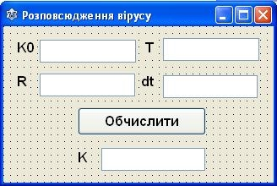
3) Запишіть код обробника події для кнопки Обчислити:

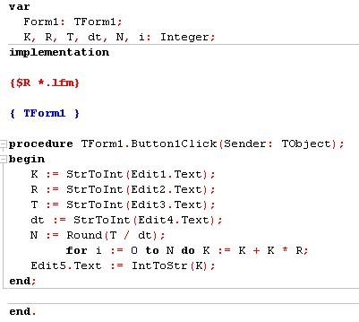

4) Виконайте програму для початкових значень задачі. Зробіть висновки. Збережіть проект у папці Вправа 50.
II. Проведення соціологічного дослідження
5) Завдання: провести опитування серед учнів класу, узагальнити дані у вигляді таблиці Excel (Сalc) та побудувати діаграми, на яких відобразити результати опитування.
Підготуйте опитувальник в тестовому процесорі або з використанням технологій Web-2.0:
• З ким ви спілкуєтесь в Інтернеті?
• Скільки часу в день ви проводите в мережі Інтернет?
• На яку небезпеку можна натрапити в Інтернеті?
• Які сайти ви відвідуєте?
• Чи повідомляєте ви інформацію про себе в Інтернеті?
• Що корисного є в Інтернеті для навчання?
6) Узагальніть результати опитування, занесіть дані до таблиці Excel (Сalc) та побудуйте діаграми, на яких відобразіть результати опитування. Збережіть файл у папці Вправа 1.

Навчальні проекти

Тема 1: Цифрова інформація в нашому житті.
Предметно-змістовна область: інформатика.
Тип проекту: дослідницький.
Мета: дослідити основні ідеї, теоретичні і практичні принципи, що лежать в основі сучасних цифрових технологій і пристроїв.
Ключове питання: як інформатика допомагає сучасній людині?
Тематичні питання
1. Як здійснюється кодування звукової інформації?
Змістові питання:
• У чому різниця між аналоговою й цифровою інформацією?
• Як з аналогової інформації зробити цифрову?
• Які існують пристрої та програмні засоби для опрацювання цифрового звуку?
• Які існують формати файлів зі звуковою інформацією і в чому їх відмінність один від одного?
2. Чому колір поданий в декількох палітрах?
Змістові питання:
• Що таке RGB-палітра і де вона використовується?
• Що таке CMYK-палітра і де вона використовується?
• Які є пристрої та програмні засоби для опрацювання зображень?
• Які існують формати файлів із зображеннями і в чому їх відмінність один від одного?
3. Як навчити комп’ютер грамоті?
Змістові питання:
• Що таке таблиця кодів?
• Які існують таблиці кодів символьної інформації?
• Які існують проблеми кодування національних алфавітів?
• У чому відмінність різних таблиць кодів і як розрізняються текстові файли, створені в різних кодуваннях?
4. Як оцінити інформацію?
Змістові питання:
• Які існують критерії якісної оцінки інформації?
• Які існують формули для оцінки кількості інформації?
• Як теорія інформації допомагає вирішувати побутові задачі?
• Які існують одиниці вимірювання інформації?
Форма подання результатів проекту: презентація, буклет, відеоматеріали, Wiki-cтaття.

Тема 2: Імена та відкриття в історії інформатики.
Предметно-змістовна область: інформатика.
Тип проекту: інформаційний.
Мета: дослідити історію розвитку обчислювальної техніки, вплив видатних особистостей в галузі інформаційних технологій на розвиток інформатики.
Ключове питання: до чого приводять відкриття?
Тематичні питання:
1. В яких трьох основних напрямках розвивається інформатика?

Змістове питання:
• Виділіть три нерозривно і істотно пов’язані частини інформатики: hardware, software, brainware.
2. Як змусили комп’ютер думати?
Змістові питання:
• Які відкриття були зроблені в області обчислювальної техніки?
• Які відкриття були зроблені в XX ст. в галузі інформатики?
3. З якими іменами пов’язане становлення інформатики як науки?

Змістові питання:
• Кого називають засновником науки?
• 3 іменами яких людей пов’язаний розвиток інформаційно-комунікаційних технологій?
Форма подання результатів проекту: презентація, буклет, відеоматеріали, Wiki-стаття.

Тема 3: Вибір комп’ютера.
Предметно-змістовна область: інформатика.
Тип проекту: рольово-ігровий.
Мета: зробити усвідомлений вибір моделі комп’ютера, згідно з наявними початковими умовами; змоделювати ситуацію практичного застосування матеріалу з теми «технічні характеристики складових комп’ютера»; навчитися культурі поведінки в ситуації продавець - покупець. Ключове питання: Який комп’ютер вибрати?
Тематичне питання: Як визначити, виходячи з потреб користувача, найбільш підходящу конфігурацію ПК?
Змістові питання:
• Які технічні характеристики основних складових персонального комп’ютера цікавлять користувача?
• Як зробити розрахунок вартості вибраної комплектації?
Форма подання результатів проекту: презентація, буклет.

Тема 4: «Інформаційні товари та послуги».
Проблемне питання: Який рівень інформаційних послуг у вашому місті (районі, селищі)?
Мета дослідження: Проаналізувати структуру інформаційних послуг та динаміку їх змін; виявити, які інформаційні послуги й у якому обсязі можна отримати у вашому мікрорайоні; проаналізувати структуру ринку інформаційних продуктів і послуг та динаміку змін на ньому; виявити найбільш значущі для учнів інтернет-ресурси й оцінити можливості задоволення навчальних потреб учнів.

Тема 5: «Спільна діяльність в мережі Інтернет».
Проблемне питання: Як можна організувати спільну діяльність в мережі Інтернет?
Мета дослідження: Виявити найбільш значущі для учнів інтернет-ресурси; проаналізувати їх структуру та динаміку змін; з’ясувати можливості та потреби учнів у використанні соціальних сервісів Веб 2.0; сформулювати рекомендації щодо ефективного використання Інтернету для спілкування та спільної творчої роботи, генерації ідей, обговорення плану їх реалізації й отриманих результатів.

Тема 6: «Інформаційна безпека особистості».
Проблемне питання: Як забезпечити інформаційну безпеку та дотримання авторських прав?
Мета дослідження: З’ясувати, кому та від кого слід захищатися під час організації та проведення інформаційної діяльності, зокрема, в мережі Інтернет; як забезпечити власну інформаційну безпеку; визначити способи захисту авторських прав в Інтернеті, правила коректного поводження з авторськими правами інших; відшукати ресурси, які краще використовувати в навчальних дослідженнях, щоб не порушити авторських прав.

Тема 7: «Бізнес-план: планування успіху».
Проблемне питання: Учні та бізнес — це реальність?
Мета дослідження: Ознайомитися із правилами складання бізнес-планів, дізнатись, які фонди й організації проводять конкурси на кращий бізнес-план серед молоді; проаналізувати потреби вашого регіону (міста, селища), створити власний бізнес-план та написати аргументованого листа до зацікавлених осіб з проханням прийняти його до розгляду й дозволити презентувати власні ідеї.

Тема 8: «У здоровому тілі здоровий дух».
Проблемне питання: Як впливає здоровий спосіб життя на успішність людини?
Мета дослідження: Дослідити історії успішних людей різних професій та визначити критерії успішності; оцінити роль здорового способу життя як фактору успіху людини в соціальній, професійній сфері та сімейному житті; обговорити способи організації здорового способу життя та сформулювати рекомендації «10 правил життєвого успіху».

Тема 9: «Добро починається з тебе».
Проблемне питання: Що я можу зробити для покращення життя вже сьогодні?
Мета дослідження: Дослідити проблеми вашого регіону: соціальні, екологічні, культурні; визначити шляхи їх вирішення силами учнів вашого класу, школи, громади; спланувати та провести соціальну акцію: благодійний концерт чи ярмарок, екологічний рейд, фестиваль соціальної реклами тощо.

Тема 10: «Електронне урядування у школі».
Проблемне питання: Як інформаційні технології можуть зробити життя шкільної громади кращим?
Мета дослідження: Дослідити, які інформаційні ресурси потрібні для організації самоврядування у школі: для збору та передавання відомостей між учнями школи, отримання зворотного зв’язку про ідеї, які обговорюються, розробки кошторису колективних справ тощо; визначити форму подання ресурсів, спосіб отримання та передавання даних; обговорити, який вплив матимуть запропоновані ресурси на мобільність, успішність, формування лідерських якостей учнів, досягнення кращих результатів у навчанні та організації дозвілля; спланувати та провести представлення системи електронного урядування.

Тема 11: «Наш розумний дім».
Проблемне питання: Як допомогти моїй родині ефективно планувати та вести домашнє господарство?
Мета дослідження: Дослідити витрати сімейного бюджету на ведення домашнього господарства; розробити інформаційну систему підтримки обліку, планування, розподілу, прогнозування сімейного бюджету; визначити джерела економії коштів та розрахувати їх; сформулювати рекомендації щодо ефективного ведення домашнього господарства й запропонувати інструменти для автоматизації підрахунків, презентувати їх громадській раді чи батьківському комітету для використання в родинах однокласників.

Тема 12: Пишаємось, що українські.
Мета: дослідити історію розвитку комп’ютерної техніки в Україні та визначити, які досягнення в цій галузі має Україна та українці.

Тема 13: Суд над комп’ютером.
Мета: визначити, у чому полягає шкідливий вплив комп’ютера на людину, та підготувати рекомендації для зменшення небезпеки.

Тема 14: Мій напарник - комп'ютер.
Мета: проаналізувати види та характеристики сучасних комп’ютерів, що є на ринку вашого регіону, та визначити характеристики комп’ютерів, потрібні для виконання завдань у різних галузях людської діяльності.

Тема 15: Професія - ІТ-шник.
Мета: скласти довідник професій, які можна набути в галузі інформаційних технологій, з’ясувати, які навички повинні опанувати представники цих професій.

Тема 16: Веб 2.0 у школі.
Мета: з’ясувати сутність поняття Веб 2.0, виконати класифікацію сервісів, що належать до Веб 2.0, та навести приклади сервісів, які можна використати в навчанні.

Тема 17: Інформаційні технології під мікроскопом.
Мета: узагальнити знання про інформаційні технології опрацювання даних різних видів (графічних, текстових, числових, мультимедійних), скласти схеми з відомостями про інформаційні технології, указавши основні об’єкти опрацювання, галузі застосування, типи програмних засобів, історію розробки.

